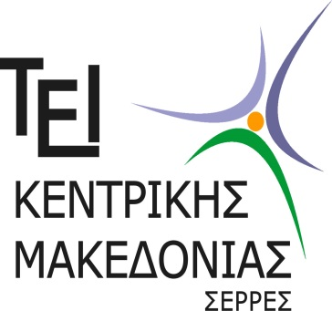 | ΕΛΛΗΝΙΚΗ ΔΗΜΟΚΡΑΤΙΑ  ΤΕΧΝΟΛΟΓΙΚΟ ΕΚΠΑΙΔΕΥΤΙΚΟ ΙΔΡΥΜΑ  (Τ.Ε.Ι.) ΚΕΝΤΡΙΚΗΣ ΜΑΚΕΔΟΝΙΑΣ  ΣΧΟΛΗ ΤΕΧΝΟΛΟΓΙΚΩΝ ΕΦΑΡΜΟΓΩΝ  ΤΕΡΜΑ ΜΑΓΝΗΣΙΑΣ - 62124 ΣΕΡΡΕΣ

ΑΝΑΚΟΙΝΩΣΗ

Αποτελέσματα εκλογών
για την ανάδειξη Διευθυντών Τομέων των Τμημάτων της Σχολής Τεχνολογικών Εφαρμογών του Τ.Ε.Ι. Κεντρικής Μακεδονίας

Σήμερα στις Σέρρες, Τρίτη 14 Νοεμβρίου 2017, διεξήχθησαν στα ορισθέντα εκλογικά τμήματα οι εκλογικές διαδικασίες για την ανάδειξη Διευθυντών Τομέων των Τμημάτων της Σχολής Τεχνολογικών Εφαρμογών και εξελέγησαν:

Α. ΤΜΗΜΑ ΜΗΧΑΝΙΚΩΝ ΠΛΗΡΟΦΟΡΙΚΗΣ Τ.Ε.
- Τομέας Υπολογιστικών Τεχνικών και Συστημάτων: Βαρσάμης Δημήτριος, Επίκουρος Καθηγητής
- Τομέας Τηλεπικοινωνιών και Δικτύων: Ευσταθίου Δημήτριος, Επίκουρος Καθηγητής
- Τομέας Αρχιτεκτονικής Η/Υ και Βιομηχανικών Εφαρμογών: Καζαρλής Σπυρίδων, Καθηγητής

Β. ΤΜΗΜΑ ΜΗΧΑΝΟΛΟΓΩΝ ΜΗΧΑΝΙΚΩΝ Τ.Ε.

- Τομέας Ενεργειακών: Γκεϊβανίδης Σάββας, Επίκουρος Καθηγητής
- Τομέας Κατασκευαστών: Γκότσης Πασχάλης, Καθηγητής

Γ. ΤΜΗΜΑ ΠΟΛΙΤΙΚΩΝ ΜΗΧΑΝΙΚΩΝ Τ.Ε. ΚΑΙ ΜΗΧΑΝΙΚΩΝ ΤΟΠΟΓΡΑΦΙΑΣ ΚΑΙ ΓΕΩΠΛΗΡΟΦΟΡΙΚΗΣ Τ.Ε.

- Τομέας Τοπογραφίας και Γεωπληροφορικής: Ευαγγελίδης Κωνσταντίνος, Αναπληρωτής Καθηγητής
- Τομέας Δομοστατικών Έργων και Έργων Υποδομής: Σους Ισσάμ, Αναπληρωτής Καθηγητής

Σέρρες 14 Νοεμβρίου 2017

Από τις Εφορευτικές Επιτροπές

